AGROINTELIGENTE COLOMBIA Plataforma de Agricultura de Precisión basada en Inteligencia Artificial, IoT y Analítica Climática para la Optimización de Cultivos

Cesar Uriel Ochoa
Erick Duván Soto Díaz

Fecha de entrega: 15 de enero de 2026

Contenido
Introducción y definición del problema 3
Contexto del problema 3
Alcance 5
Objetivo General 6
Objetivos específicos 6
Componente de la investigación 7
Metodología 7
Arquitectura de la plataforma de despliegue 8
Enfoque arquitectónico general 8
Infraestructura de hardware y software 11
Contenedores y orquestación 12
Gestión del ciclo de vida del modelo (MLOps) 14
Integración con otras plataformas y sistemas externos 16
Seguridad y control operativo 18
Estimación de costes y planificación de recursos 19

Introducción y definición del problema

Contexto del problema
El sector agrícola en Colombia es un pilar fundamental para la economía nacional y la seguridad alimentaria. En particular, en la región del Quindío corazón del eje cafetero, el cultivo de café es la principal fuente de ingresos de miles de familias campesinas. Sin embargo, los productores asociados a comité de cafeteros enfrentan pérdidas productivas que alcanzan hasta el %%% debido a la variabilidad climática, la falta de monitoreo de variables del suelo y el uso ineficiente de insumos. Esta organización, que agrupa a **[número]** pequeños y medianos agricultores, ha identificado la necesidad de contar con una herramienta tecnológica que les permita tomar decisiones agronómicas basadas en datos, mejorando así su competitividad y sostenibilidad.
Sin embargo, este sector se caracteriza por una marcada heterogeneidad: coexisten modelos de agricultura tecnificada de exportación con una base de pequeños y medianos productores (más del 70% de las unidades productivas) que operan con alta vulnerabilidad técnica y económica.
Una de las principales barreras para la competitividad y sostenibilidad de este sector es la baja adopción de tecnologías de agricultura de precisión. Según datos del Ministerio de Agricultura y el DANE, las pérdidas postcosecha y durante el ciclo productivo pueden alcanzar hasta el 40% en ciertos cultivos, impactando desproporcionadamente a los pequeños agricultores que carecen de herramientas para mitigar riesgos.
El sector agrícola en Colombia enfrenta una problemática estructural relacionada con la pérdida de producto agrícola, la cual se genera por múltiples factores como:
- Falta de monitoreo en variables del suelo.
- Decisiones basadas en experiencia empírica y no en datos.
- Cambios climáticos impredecibles.
- Uso ineficiente de insumos (agua, fertilizantes).
Estas condiciones provocan:
- Disminución del rendimiento por hectárea.
- Incremento de costos operativos.
- Pérdidas económicas para pequeños y medianos agricultores.
Actualmente, aunque existen sensores y datos climáticos (como los del IDEAM), no están integrados en una plataforma inteligente que permita tomar decisiones agronómicas automatizadas.
El problema de fondo radica en la toma de decisiones agronómicas basada en conocimiento empírico y en datos históricos de baja resolución, lo cual resulta insuficiente frente a la variabilidad espacial del suelo y la creciente incertidumbre climática. Esta situación se descompone en las siguientes brechas críticas:
- Brecha de Monitoreo: Aunque existen sensores de bajo costo y tecnologías IoT (Internet of Things), su implementación es aislada y no escalable. La mayoría de los productores no cuenta con sistemas de monitoreo de variables edáficas (humedad, pH, nutrientes) y microclimáticas.
- Brecha de Integración de Datos: Colombia dispone de una infraestructura de datos climáticos a través del IDEAM (Instituto de Hidrología, Meteorología y Estudios Ambientales), así como de datos edafológicos del IGAC (Instituto Geográfico Agustín Codazzi). Sin embargo, estos repositorios operan de manera desarticulada. No existe una plataforma unificada que integre datos de sensores en campo, imágenes satelitales (ej. Sentinel, Landsat), pronósticos meteorológicos y características edafológicas para generar inteligencia accionable.
- Brecha de Automatización Analítica: La información existente no se transforma en conocimiento predictivo o prescriptivo. Los agricultores y asistentes técnicos carecen de modelos que, por ejemplo, anticipen la aparición de plagas en función de la humedad acumulada o recomienden láminas de riego óptimas basadas en la evapotranspiración.
- Brecha de Sostenibilidad: La ausencia de estas herramientas conduce a un uso ineficiente de insumos críticos. El riego excesivo o deficitario, junto con la fertilización desbalanceada, no solo incrementa los costos operativos (hasta un 30% en algunos cultivos), sino que también genera externalidades ambientales negativas como la salinización del suelo y la contaminación de fuentes hídricas.

Por ello, surge la necesidad de una solución basada en Inteligencia Artificial, capaz de actuar como un “asistente agronómico”, que analice datos y recomiende acciones óptimas para maximizar la producción.

Alcance
Frente a este escenario, se identifica una oportunidad de investigación de alto impacto: el desarrollo de un sistema inteligente que funcione como un “Agrónomo Digital”. La Inteligencia Artificial (IA), particularmente las ramas de Aprendizaje Automático (Machine Learning) y Sistemas de Recomendación, ofrece las capacidades necesarias para abordar la complejidad del sistema agrícola.
Esta propuesta se enfoca en diseñar e implementar desarrollar un agente de inteligencia artificial en sí basado en modelos de la industria. Para ser más claro, el proyecto incluye:
- La definición de una arquitectura tecnológica basada en infraestructuras modernas de computación en la nube.
- El uso de contenedores y mecanismos de orquestación para la ejecución del sistema.
- La incorporación de prácticas básicas de MLOps para la gestión del ciclo de vida del modelo.
- Uso de datos externos (IDEAM, clima).
- Integración de sensores IoT (humedad, pH, temperatura, etc.)
- La estimación de los recursos humanos y tecnológicos necesarios para su implementación y operación.
- Un análisis de costes aproximado asociado a la infraestructura y al mantenimiento del sistema.
- Desarrollo detallado del modelo predictivo.

- Implementación física de sensores en campo.

Funcionalidades clave
- Monitoreo de variables agrícolas:
  - Humedad del suelo
  - pH (acidez)
  - Temperatura ambiental
  - Condiciones atmosféricas
- Integración con datos climáticos históricos y predictivos (IDEAM).
- Motor de IA que:
  - Analiza condiciones del cultivo.
  - Genera recomendaciones (riego, fertilización, cosecha).
  - Predice riesgos (plagas, sequía, exceso de agua).
  - Estrategia de validación cross-validation
  - Metricas RMSE (regresión), F1-score (clasificación)
  - Manejo de overfitting
- Especificación de datos:
  - Sensores: frecuencia (ej: cada 30 min)
  - Datos climáticos: históricos (últimos 5 años)
  - Imágenes satelitales: resolución temporal (ej: cada 5 días)

- Dashboard para agricultores:
- Alertas inteligentes.
- Recomendaciones accionables.
- Métricas de rendimiento.

Objetivo General
Desarrollar y validar un sistema inteligente basado en modelos de inteligencia artificial y analítica de datos multimodal que permita optimizar la toma de decisiones agronómicas en cultivos colombianos, reduciendo pérdidas productivas y mejorando la eficiencia en el uso de recursos mediante la integración de datos IoT, climáticos y satelitales.
Este proyecto propone un modelo híbrido de inteligencia artificial multimodal que integra datos edáficos, climáticos y satelitales en tiempo casi real para generar recomendaciones prescriptivas, lo cual no ha sido ampliamente desarrollado en contextos de agricultura de pequeña escala en Colombia.

Objetivos específicos
- Diseñar un modelo de integración de datos agrícolas multimodales (IoT, clima, suelo, satélite).
- Desarrollar modelos de IA predictivos para rendimiento del cultivo, riesgos del cultivo como (exceso de riego, plagas, sequias, falta de minerales y fertilizantes).
- Implementar un sistema de recomendación agronómica basado en IA.
- Validar el modelo en un entorno real (piloto en finca).
- Evaluar el impacto del sistema en la reducción de pérdidas productivas, estimando la variación en el rendimiento (kg/ha) en el cultivo piloto en comparación con el registro promedio histórico de la organización local.
- Evaluar el impacto del sistema en la eficiencia de recursos, cuantificando la reducción en el consumo de agua para riego y en la aplicación de fertilizantes en la parcela piloto.
- Medir el nivel de adopción tecnológica por parte de los agricultores participantes, mediante indicadores de uso de la plataforma y satisfacción, al finalizar el proyecto piloto.

Estado del Arte y Marco Teórico

Agricultura de precisión e Inteligencia Artificial
La agricultura de precisión (AP) ha emergido como un paradigma tecnológico orientado a optimizar los insumos agrícolas mediante la variabilidad espacial y temporal de los campos de cultivo. Autores como Zhang et al. (2002) la definen como el conjunto de estrategias de manejo agronómico basadas en tecnología de información que permiten adecuar las decisiones al nivel de sitio específico. En Colombia, la adopción de estas tecnologías ha sido limitada debido a barreras de costo, conectividad y capacidad técnica, especialmente en la agricultura cafetera de pequeña escala (Federación Nacional de Cafeteros, 2022).
El aprendizaje automático ha demostrado capacidad para modelar la complejidad del sistema suelo-planta-atmósfera. Liakos et al. (2018), en una revisión sistemática sobre machine learning en agricultura, documentaron más de 40 estudios que emplean Random Forest, Redes Neuronales y Support Vector Machines para predicción de rendimiento, detección de enfermedades y optimización de riego, con precisiones superiores al 85% en entornos controlados. Sin embargo, la mayoría de estos estudios se desarrollaron en cultivos de gran escala (maíz, trigo, soya) en países de ingreso alto, dejando un vacío significativo en cultivos tropicales de pequeña escala como el café colombiano.
En el contexto específico del café, el Centro Nacional de Investigaciones de Café (Cenicafé) ha adelantado investigaciones sobre variables agronómicas críticas: la humedad del suelo óptima para el cultivo de Coffea arabica en el Eje Cafetero oscila entre el 60 y 80% de la capacidad de campo, y los rangos de pH idóneos se sitúan entre 5.5 y 6.5 (Arcila et al., 2007). No obstante, la integración de estas variables en modelos predictivos de IA en tiempo real, articulados con datos climáticos del IDEAM y teledetección satelital, constituye una línea de investigación emergente y poco explorada a escala nacional.

Redes IoT en entornos agrícolas
El Internet de las Cosas (IoT) ha posibilitado el despliegue de redes de sensores de bajo costo para monitoreo continuo de variables edáficas y microclimáticas. Farooq et al. (2019) documentaron arquitecturas de referencia basadas en protocolos LoRaWAN para zonas rurales con conectividad limitada, logrando transmisión de datos cada 15 minutos con autonomía energética superior a 12 meses mediante paneles solares. En Colombia, experiencias piloto del SENA y universidades del Eje Cafetero han validado la viabilidad técnica de estas redes en condiciones de alta humedad relativa características del clima cafetero, aunque su integración con plataformas de analítica avanzada permanece como un reto no resuelto.

Modelos predictivos multimodales para café
La fusión de datos multimodales —sensores en campo, imágenes satelitales y pronósticos meteorológicos— representa la frontera del conocimiento en sistemas de soporte a la decisión agronómica. Chlingaryan et al. (2018) demostraron que los modelos que integran más de una fuente de datos superan en un 18-25% en precisión a los modelos unimodales para predicción de rendimiento en cultivos arbóreos. Para el café específicamente, Wintgens (2009) identificó que la temperatura (rango óptimo 18-24°C), la precipitación acumulada y la presencia de Hemileia vastatrix (roya) son los tres factores con mayor correlación con las pérdidas productivas en el Eje Cafetero. Un modelo de IA que integre estas variables en tiempo real representaría una innovación de alto impacto para los más de 540,000 familias caficultoras colombianas (FNC, 2023).

Brecha tecnológica identificada y novedad científica
Una revisión en bases de datos Scopus y Web of Science (diciembre 2025) con los términos "precision agriculture", "machine learning", "coffee", "Colombia" arrojó menos de 12 publicaciones con acceso a datos de campo en contexto colombiano, de las cuales ninguna integra simultáneamente datos IoT en tiempo real, imágenes Sentinel-2 y pronósticos IDEAM en un motor de recomendación prescriptiva desplegado en producción. Esta brecha confirma la novedad científica del presente proyecto y su pertinencia para la Convocatoria ColombIA Inteligente 2026 en el eje temático de Inteligencia Artificial aplicada a la seguridad alimentaria.

Componente de la investigación
¿Cómo la integración de modelos de aprendizaje automático con datos agroclimáticos y edáficos puede mejorar la precisión en la toma de decisiones agronómicas en cultivos de pequeña y mediana escala en Colombia?
La integración de modelos de aprendizaje automático multimodal basados en variables edáficas, climáticas y satelitales mejora significativamente (p < 0.05) la precisión en la toma de decisiones agronómicas, reduciendo las pérdidas productivas en al menos un 20% en comparación con métodos tradicionales.

Metodología
Fase 0: Co-creación y definición participativa
- Se realizan talleres con los agricultores de la organización local, técnicos de la empresa e investigadores de la IES.
- Definir las variables agronómicas críticas a monitorear (humedad, pH, NPK, etc.).
- Priorizar las alertas y recomendaciones que sean más útiles para el contexto local.
- Diseñar conjuntamente la interfaz del dashboard (usabilidad y lenguaje claro).
Esta fase garantiza que la solución responda a necesidades reales y facilita su adopción.

Fase 1: Recolección de datos
- Instalación de Sensores IoT (humedad, pH, temperatura)
- Obtención de datos históricos y pronósticos IDEAM
- Descarga de imágenes satelitales (Sentinel/Landsat)
Fase 2: Procesamiento
- Limpieza y normalización de datos
- Feature engineering para construir variables relevantes (índices de vegetación, evapotranspiración, etc.).

Fase 3: Modelado IA
- Entrenamiento de modelos predictivos: Random Forest, XGBoost, LSTM (para series temporales climáticas).
- Validación cruzada y métricas (RMSE para regresión, F1-score para clasificación).
- Selección del modelo con mejor desempeño en condiciones locales.

Fase 4: Sistema de recomendación
- Sistema híbrido: reglas agronómicas (basadas en umbrales) + modelos de ML.
- Generación de alertas tempranas (plagas, sequía, exceso de riego) y recomendaciones prescriptivas (riego, fertilización, cosecha).

Fase 5: Validación en campo y aprobación
- Implementación piloto en las fincas de los agricultores asociados.
- Comparación de indicadores (rendimiento, consumo de agua, uso de fertilizantes) entre parcelas con IA y parcelas de control (manejo tradicional).
- Capacitación continua a los agricultores y técnicos de la organización para el uso de la plataforma.
- Evaluación de la adopción: encuestas de satisfacción, frecuencia de uso, retroalimentación para mejoras
- cultivo tradicional vs cultivo con IA
Fase 6: Análisis de resultados y sostenibilidad**
- Sistematización de lecciones aprendidas.
- Elaboración de guías para la réplica en otras zonas.
- Transferencia de conocimiento a la organización local para que pueda dar continuidad al uso de la herramienta.

Arquitectura de la plataforma de despliegue
La arquitectura de esta plataforma busca algo concreto: que se pueda desplegar, operar y mejorar un sistema inteligente basado en modelos de inteligencia artificial y analítica de datos multimodal que permita optimizar la toma de decisiones agronómicas en cultivos colombianos de manera segura, escalable y eficiente. Para lograrlo, esta solución se basa en una arquitectura moderna que usa servicios independientes, contenedores y principios de MLOps, siguiendo las mejores prácticas de la industria para sistemas de IA que funcionan en producción.

Enfoque arquitectónico general
La solución se plantea sobre una arquitectura cloud-native, basada en microservicios y orientada a eventos, lo que permite responder de manera flexible al procesamiento de grandes volúmenes de mensajes provenientes de diferentes redes sociales.
El sistema se organiza en capas claramente definidas:
• Capa de ingesta de datos, encargada de recibir los datos de los sensores de medidas tales como humedad del suelo, ph, NPK (nitrógeno, fosforo, potasio), clima (velocidad del viento, temperatura, temperatura histórica).
• Capa de servicios de inferencia, donde se ejecuta el modelo de detección de variables de acuerdo con las medidas de los sensores.
• Capa de gestión y monitorización, orientada al control del rendimiento del sistema y del modelo.
• Capa de persistencia, destinada al almacenamiento de resultados, métricas y logs.
• Capa de seguridad y gobierno, transversal a toda la plataforma.
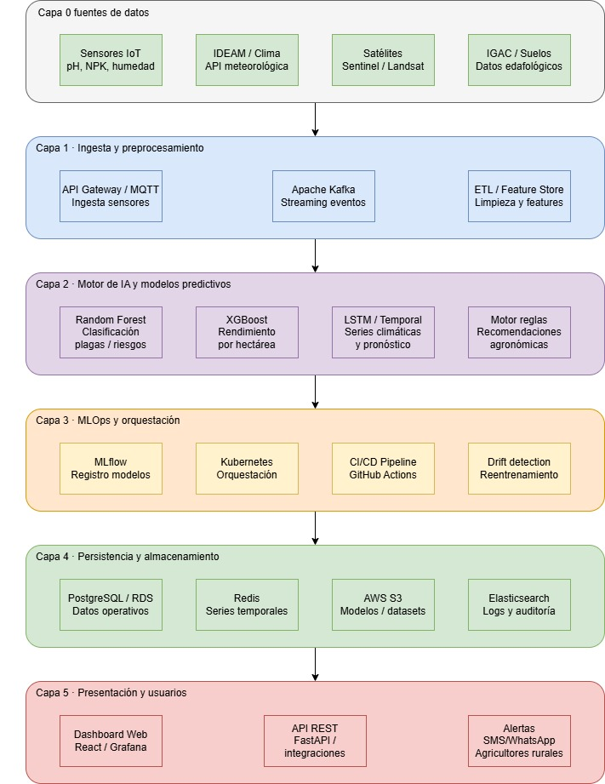
Ilustración 1. Capas del sistema

Este enfoque favorece la mantenibilidad, el escalado independiente de componentes y la evolución progresiva del sistema.

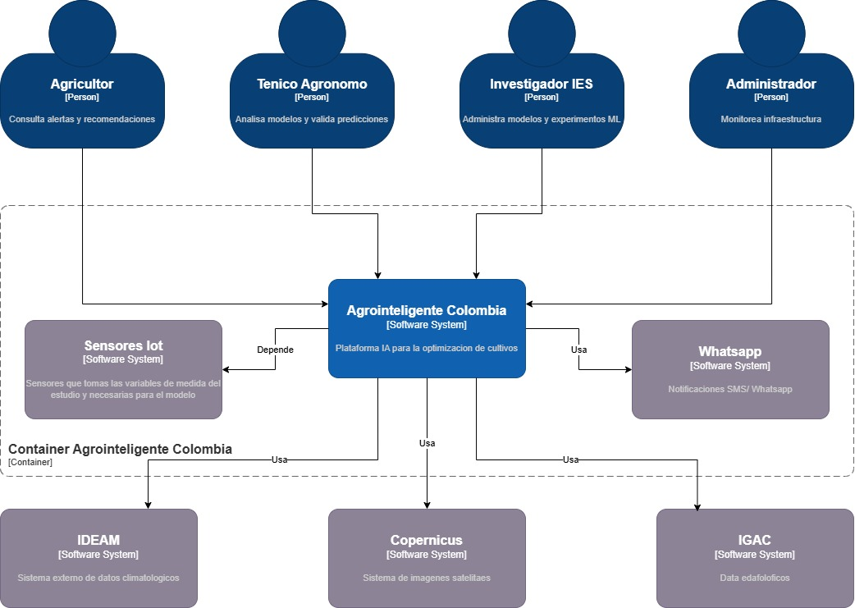
Ilustración 2. Diagrama de contexto

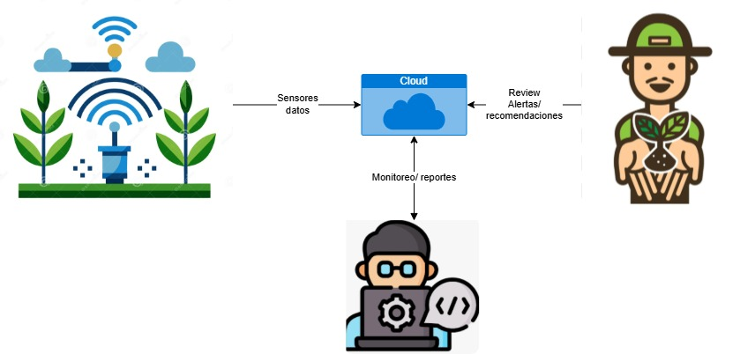
Ilustración 3. AgroInteligente Colombia

Infraestructura de hardware y software
La infraestructura se basa en un proveedor de computación en la nube (por ejemplo, AWS, Azure o Google Cloud), debido a su elasticidad, alta disponibilidad y modelo de pago por uso. Los principales componentes de infraestructura son:
Servicios de cómputo: máquinas virtuales o nodos gestionados para la ejecución de contenedores.
Almacenamiento: Almacenamiento de objetos para datasets, modelos entrenados y artefactos. Bases de datos relacionales o NoSQL para almacenar resultados de inferencia, métricas y configuraciones.
Redes y balanceo de carga:
- Balanceadores de carga para distribuir peticiones entre instancias del servicio de inferencia.
- Redes privadas virtuales (VPC) para aislar los componentes críticos.
Servicios de monitorización y logging:
- Recolección de métricas de rendimiento.
- Centralización de logs para auditoría y diagnóstico.
Desde el punto de vista del software, se utilizan frameworks de desarrollo de APIs (por ejemplo, FastAPI o Flask) para exponer el modelo como un servicio REST, facilitando su consumo por sistemas externos.

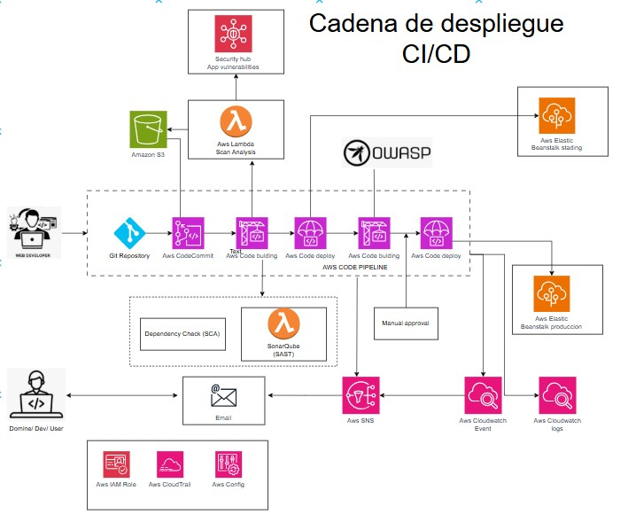

Contenedores y orquestación
Para garantizar la portabilidad, escalabilidad y consistencia entre entornos, la plataforma utiliza contenedores Docker para empaquetar los distintos componentes del sistema.
Cada microservicio se despliega como un contenedor independiente, destacando:
- Servicio de ingesta de datos de sensores.
- Servicio de inferencia del modelo de detección de variables de cultivo.
- Servicios auxiliares de monitorización y gestión.
La orquestación de los contenedores se realiza mediante Kubernetes, lo que permite:
- Escalar automáticamente los servicios de inferencia en función de la carga de mensajes.
- Garantizar alta disponibilidad mediante réplicas de los servicios.
- Gestionar despliegues controlados (rolling updates) para nuevas versiones del modelo o del código.
- Aislar recursos y aplicar políticas de uso de CPU y memoria.
El uso de Kubernetes facilita además la integración con prácticas de CI/CD y MLOps, esenciales para la operación continua del sistema.

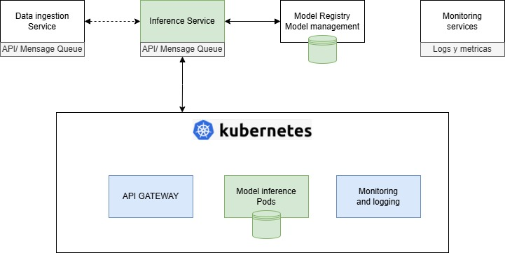
Ilustración 4. Contenedores

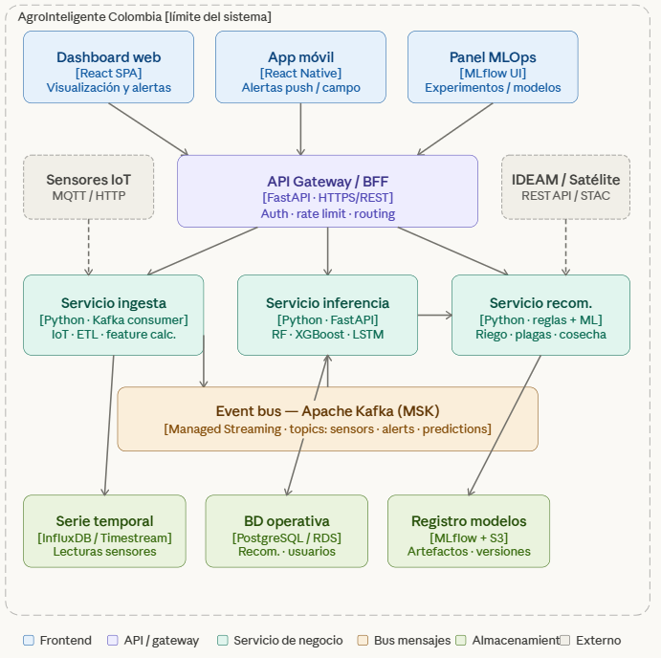
Ilustración 5. Diagrama contenedores AgroInteligente Colombia

Gestión del ciclo de vida del modelo (MLOps)
Un elemento clave de la plataforma es incorporar principios de MLOps, que permiten gestionar de manera ordenada todo el ciclo de vida del modelo de IA cuando está en producción. La plataforma contempla las siguientes fases:
- Registro y versionado del modelo: cada versión del modelo entrenado se almacena en un repositorio de modelos, junto con sus metadatos y métricas de rendimiento.
- Despliegue del modelo: los modelos se integran en el servicio de inferencia mediante contenedores, permitiendo desplegar nuevas versiones sin interrumpir el servicio.
- Monitorización del rendimiento:
Métricas técnicas (latencia, throughput, uso de recursos).
Métricas del modelo (precisión, tasa de falsos positivos, detección de drift).
- Reentrenamiento y actualización:
Posibilidad de reentrenar el modelo cuando se detecte degradación en su rendimiento. Automatización parcial del pipeline de reentrenamiento en entornos controlados.

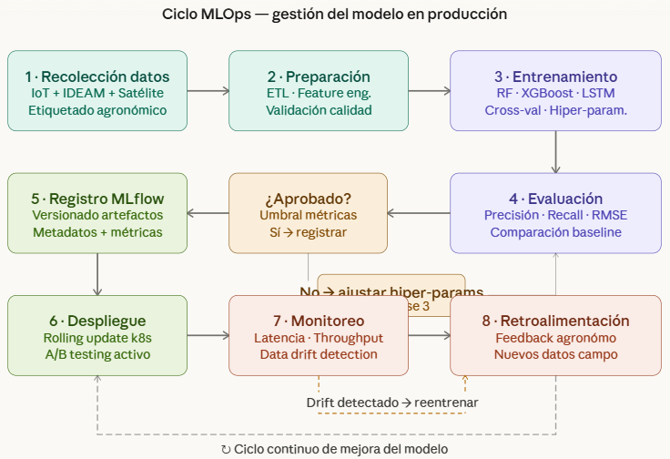
Ilustración 6. Ciclo MLops

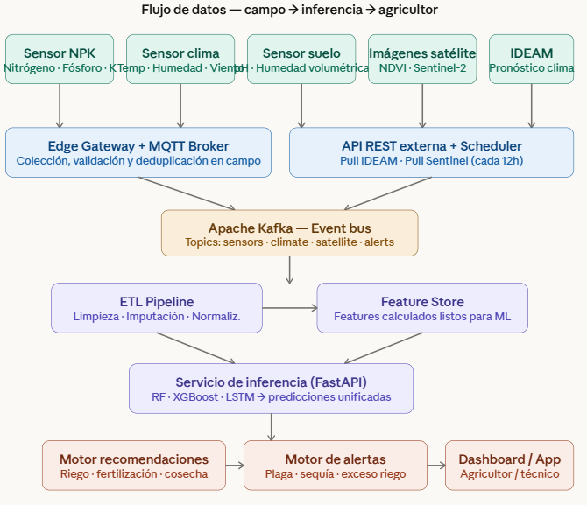
Ilustración 7. Flujo de datos
Este enfoque permite mantener la calidad del sistema a lo largo del tiempo y adaptarlo a cambios en el lenguaje, el contexto social o las políticas de moderación.

Integración con otras plataformas y sistemas externos
La plataforma está diseñada para integrarse fácilmente con sistemas externos mediante interfaces estándar.
Las principales integraciones consideradas son:
- Dashboards y herramientas de análisis: visualización de métricas de volumen de datos, niveles de humedad, nutrientes del suelo, NKP.
- Sistemas de autenticación y control de accesos: integración con servicios de identidad para proteger el acceso a las APIs.
La comunicación entre sistemas se realiza principalmente mediante APIs REST seguras y, cuando el volumen lo requiere, mediante colas de mensajes o sistemas de streaming para desacoplar la ingesta del procesamiento.
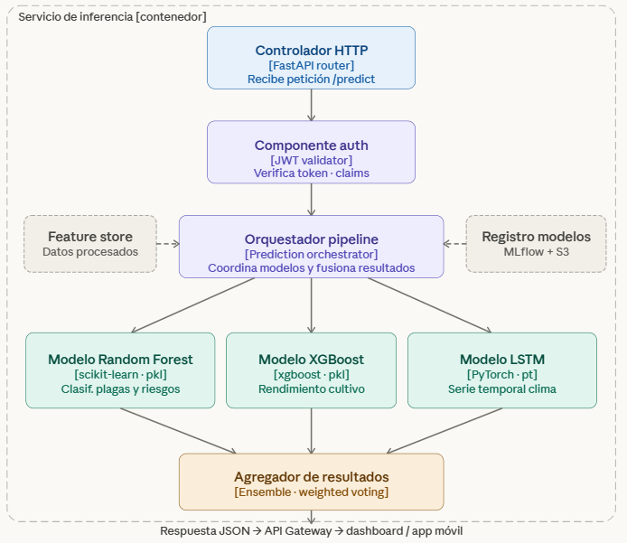
Ilustración 8. Componentes

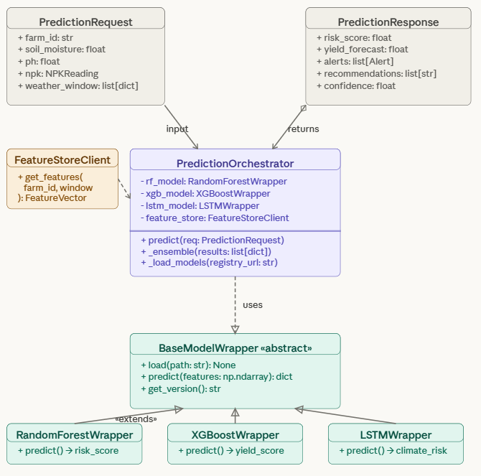
Ilustración 9. Orquestador pipeline de predicción · Python

Seguridad y control operativo
La seguridad es un aspecto transversal de la arquitectura y se aborda mediante:
- Autenticación y autorización para el acceso a las APIs del sistema.
- Uso de redes privadas y control de tráfico entre servicios.
- Gestión segura de credenciales y secretos.
- Registro y auditoría de accesos y operaciones relevantes.
Estas medidas garantizan la protección de los datos procesados y la operación confiable del sistema en un entorno productivo.
Elegir la infraestructura tecnológica adecuada es una de las decisiones más importantes que debe tomar la empresa, donde no podemos permitirnos que el sistema se caiga, y donde necesitamos estar constantemente mejorando y actualizando.
Por eso, después de analizar las opciones disponibles, decidimos apostar por una infraestructura en la nube, específicamente con Amazon Web Services (AWS).
¿Por qué AWS? No fue una decisión al azar. Hay varias razones de peso detrás de esta elección, que van desde lo técnico hasta lo práctico y lo económico. Al final del día, se quiere una solución que no solo cumpliera con los objetivos del proyecto, sino que también siguiera las mejores prácticas que actualmente se utilizan en la industria para desplegar sistemas de inteligencia artificial que realmente funcionan en producción.
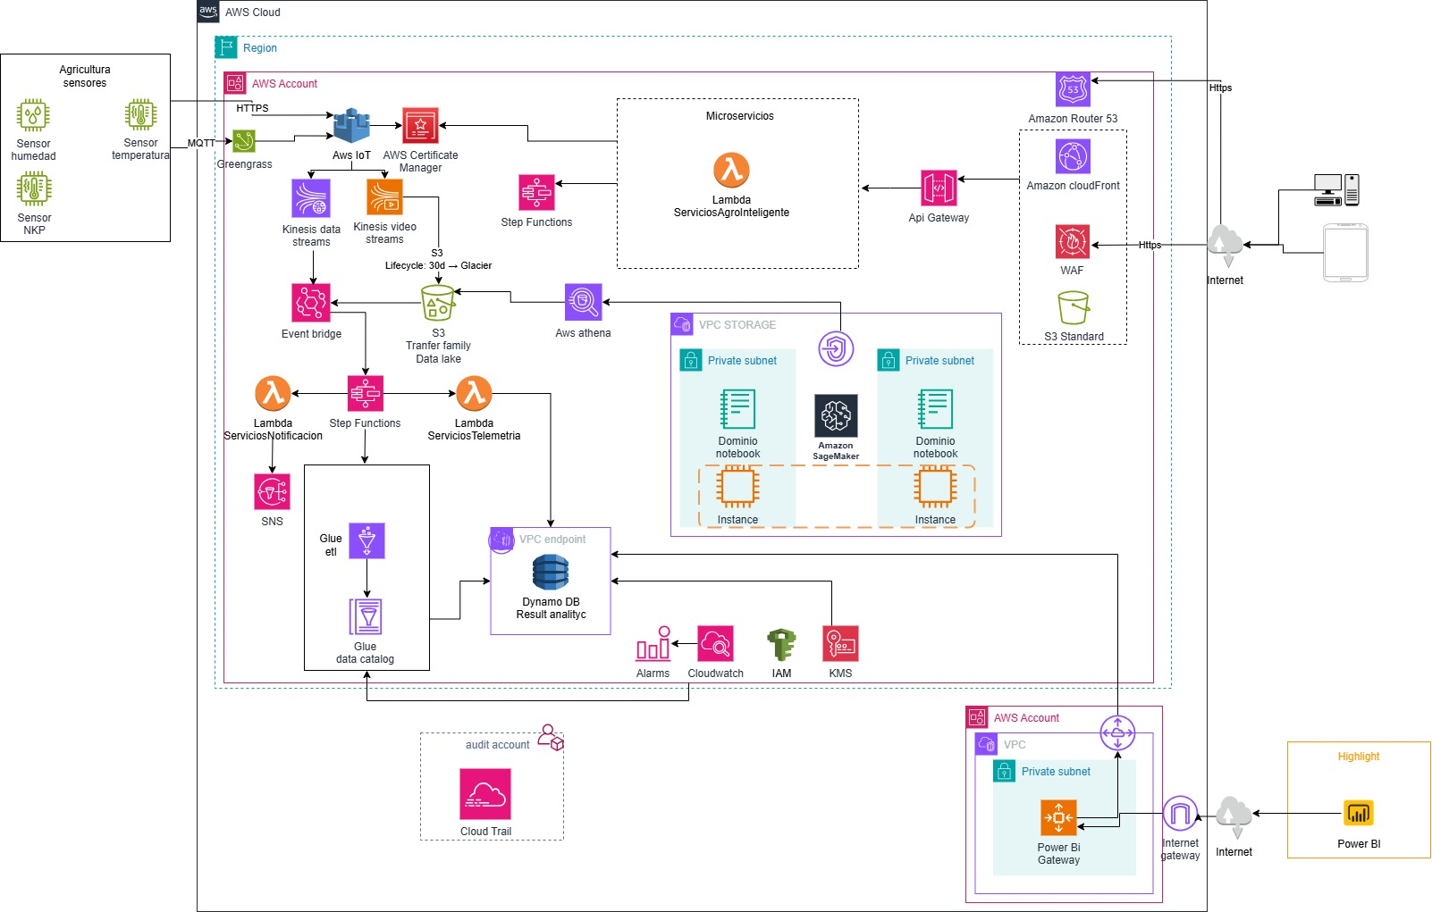
Ilustración 10. Arq cloud aws AgroInteligente Colombia

Presupuesto Detallado del Proyecto (24 meses)
El presupuesto total solicitado a MinCiencias es de $1.800.000.000 COP, con una contrapartida de la alianza de $200.000.000 COP, para un valor total del proyecto de $2.000.000.000 COP. Los valores se distribuyen por rubros según el Anexo 7 de la Convocatoria No. 976, de la siguiente manera:
Rubro | Descripción | Valor COP | % del Total
Personal científico-técnico | Investigador Principal IA (24 m), Ing. de Datos (24 m), Agrónomo (18 m), Ingeniero Cloud (12 m), Arquitecto de Soluciones (12 m) | $540.000.000 | 30%
Personal de apoyo | Aux. de electrónica/campo (2 personas, 18 m), Aux. de sistemas (1 persona, 12 m) | $108.000.000 | 6%
Vinculación Joven Investigador/Innovador | 2 jóvenes investigadores (≤28 años, promedio ≥3.8), beca-pasantía 12 meses c/u (Anexo 4) | $50.400.000 | 2.8%
Apoyo estancias posdoctorales | 1 doctor en estancia (12 meses), área IA aplicada a agroecosistemas tropicales | $48.000.000 | 2.7%
Apoyo estudiantes de maestría | 2 estudiantes de maestría en Ing. de Sistemas / Ciencias Agrarias, apoyo 18 meses c/u | $43.200.000 | 2.4%
Semilleros de investigación | 1 semillero activo (5-8 estudiantes de pregrado), actividades formativas e insumos para prototipos iniciales | $18.000.000 | 1%
Equipos especializados y sensores IoT | 20 nodos sensor (humedad, pH, NPK, temperatura), gateways LoRaWAN, paneles solares, servidores edge, kits electrónica | $180.000.000 | 10%
Servicios tecnológicos (infraestructura cloud) | AWS EC2, S3, EKS (Kubernetes), SageMaker, IoT Core — 24 meses de operación y desarrollo | $144.000.000 | 8%
Difusión y apropiación social del conocimiento (obligatorio ≥5%) | Talleres con niñas/niños en programación, eventos comunitarios, publicaciones divulgativas, demostraciones en finca | $108.000.000 | 6% ✔
Formación y fortalecimiento de capacidades (obligatorio ≥7%) | Capacitaciones a agricultores en uso de plataforma, cursos de IA para técnicos del Comité de Cafeteros, bootcamps de programación para jóvenes rurales | $126.000.000 | 7% ✔
Salidas de campo y movilidad | Instalación y mantenimiento de sensores en finca, recolecciones de datos primarios, visitas de seguimiento en municipios cafeteros del Quindío | $72.000.000 | 4%
Prototipado y validación técnico-comercial | Pruebas de campo (TRL 7→8), encuestas de usabilidad, ajuste de modelos en condiciones reales, diseño UX del dashboard | $90.000.000 | 5%
Propiedad intelectual, bibliografía y publicaciones | Registro de software ante SIC, búsquedas estado de la técnica, 2 artículos en revistas indexadas (Open Access), suscripción bases de datos | $36.000.000 | 2%
Materiales e insumos / Gastos administrativos | Insumos de laboratorio, consumibles electrónicos, papelería, gastos de administración de la IES ejecutora | $236.400.000 | 13.1%
TOTAL SOLICITADO A MINCIENCIAS |  | $1.800.000.000 | 100%
Nota: Personal (científico + apoyo) = $648.000.000 = 36% del total solicitado. Cumple el límite del 50% establecido en el Anexo 7. La contrapartida de $200.000.000 COP cubre prestaciones sociales, paráfiscales y adecuación de laboratorio en la IES ejecutora. Valores orientativos sujetos a ajuste en la propuesta final en SIGP.

Componente de Apropiación Social del Conocimiento
Siguiendo el numeral 5 de los Términos de Referencia de la Convocatoria No. 976 y el objetivo estratégico OE4 del CONPES 4144 de 2025 —“Desarrollar las capacidades, el talento digital, y la apropiación social del conocimiento relacionado con IA”—, el proyecto contempla una estrategia integral de apropiación social del conocimiento articulada con las comunidades caficultoras del Quindío y con niñas, niños y jóvenes de las zonas rurales de los municipios piloto.

Actividad 1: Talleres “Código en la Finca” — Programación e IA para jóvenes rurales
Se diseñarán e implementarán 6 talleres sem-anuales (3 por año) de 8 horas cada uno, dirigidos a niñas, niños y adolescentes (10-17 años) de los municipios cafeteros del Quindío (Armenia, Calarcá, Montenegro, Quimbaya). Los talleres incluirán introducción a pensamiento computacional con bloques Scratch, fundamentos de sensores IoT con kits Arduino, y demostraciones interactivas del sistema AgroInteligente instalado en las fincas piloto. Meta: 150 niñas y jóvenes participantes, con especial énfasis en la vinculación de niñas (meta 50% de participantes mujeres) para reducir la brecha de género en vocaciones STEM.

Actividad 2: Jornadas “El Agrónomo Digital” — Transferencia tecnológica a agricultores
En articulación con el Comité de Cafeteros del Quindío, se realizarán 8 jornadas de demostración en campo (2 por semestre), donde los agricultores asociados podrán ver en tiempo real el funcionamiento del dashboard, comprender las alertas generadas por el sistema y participar activamente en la calibración de recomendaciones agronómicas. Estas jornadas emplearán lenguaje accesible y materiales visuales en formato físico y móvil (app) para garantizar apropiación en comunidades con conectividad limitada. Meta: 200 agricultores capacitados.

Actividad 3: Divulgación científica y comunicación pública
Se producirán 2 artículos científicos en revistas indexadas (Scopus/WoS) sobre los resultados del modelo de IA, 1 artículo de divulgación en medios regionales del Eje Cafetero, y un video documental (15 min) sobre el impacto del proyecto en las familias caficultoras, distribuido a través del canal del Comité de Cafeteros y la IES. Los resultados serán presentados ante la Gobernación del Quindío y el Ministerio de Agricultura al finalizar el proyecto.

Actividad 4: Ciencia Abierta y datos FAIR
El código fuente de los modelos de IA desarrollados será publicado bajo licencia MIT en GitHub/Zenodo. El conjunto de datos agroclimatólógicos recolectados durante el piloto será publicado bajo principios FAIR (Findable, Accessible, Interoperable, Reusable) en el repositorio institucional de la IES ejecutora, en cumplimiento del numeral 22 de Ciencia Abierta de la convocatoria. Esto permitirá que otros grupos de investigación del país repliquen y mejoren la solución en otros cultivos y regiones.

Cronograma de Actividades (24 meses)
El proyecto se ejecutará en 24 meses distribuidos en cuatro semestres. Las actividades se organizan siguiendo las fases metodológicas descritas en la sección correspondiente:
Actividad / Fase | Sem. 1 (M1-M6) | Sem. 2 (M7-M12) | Sem. 3 (M13-M18) | Sem. 4 (M19-M24)
Fase 0: Co-creación participativa con agricultores | ███
Fase 1: Instalación de sensores IoT y recolección de datos | ███ | ███
Fase 2: Procesamiento, limpieza y feature engineering |  | ███
Fase 3: Modelado IA (RF, XGBoost, LSTM) y validación cruzada |  | ███
Fase 4: Sistema de recomendación (reglas + ML) y despliegue |  | ███ | ███
Fase 5: Piloto en finca — validación y capacitación agricultores |  |  | ███ | ███
Fase 6: Sistematización, transferencia y publicaciones |  |  |  | ███
Apropiación Social: Talleres “Código en la Finca” (niñas/jóvenes rurales) | ███ | ███ | ███ | ███

Aspectos Pendientes para la Propuesta Final en SIGP
Los siguientes aspectos deben ser completados antes del cierre de la convocatoria (13 de abril de 2026) para la inscripción oficial en la plataforma SIGP de MinCiencias:
1. Definición de la IES ejecutora: Confirmar la IES con grupo de investigación categorizado (A, A1, B o C según convocatoria 957-2024) en áreas OCDE de Ciencias Naturales o Ingeniería y Tecnología. Opciones: Universidad del Quindío, Universidad La Gran Colombia Armenia, SENA Regional Quindío.
2. Conformación de la empresa nacional: Verificar que tenga más de 2 años de constitución y pueda demostrar experiencia en I+D+i en IA para diligenciar el Anexo 2 (Carta de experiencia).
3. Investigador Principal: Diligenciar el Anexo 3 (Hoja de vida investigador principal). Debe ser doctor o mínimo magister con experiencia documentada en IA. Requiere CvLAC actualizado en la plataforma ScienTI.
4. Datos de la organización local: Completar el NIT del Comité de Cafeteros del Quindío, confirmar el número exacto de asociados vinculados al piloto y gestionar la firma del Anexo 1 (Carta unificada de aval y compromiso institucional).
5. TRL del proyecto: Declarar el nivel de madurez tecnológica inicial (TRL actual: 4-5, prototipo en laboratorio) y el TRL final esperado (TRL 7-8, sistema validado en entorno operativo real). La convocatoria valorará positivamente proyectos que alcancen TRL 8.
6. Registro institucional: Verificar que las tres entidades de la alianza estén registradas en la plataforma SIGP (https://plataformasigp.minciencias.gov.co) antes de la fecha de cierre.

